PLANO DE AULA
Aula 13 | Tempo estimado: 1 hora e 30 minutos | Faixa-Etária: Basic 2
Tipo da atividade: Online
Ferramenta(s): GDevelop baixado no computador

Conteúdos
- GDevelop: Exportando.

Objetivos
- Deixar o jogo executável;
- Disponibilizar para toda WEB.

Estratégias e atividades
- Durante a aula de hoje, realizaremos duas atividades, sendo que a primeira delas envolve a exportação do nosso jogo.
  - Exportar um jogo refere-se ao processo de converter o projeto desenvolvido em uma engine ou plataforma de criação para um formato executável. Isso permite que o jogo seja rodado em diferentes dispositivos ou sistemas operacionais, como um arquivo .apk para Android ou .exe para Windows, tornando-o acessível para jogadores finais sem a necessidade de ferramentas de desenvolvimento.

- A segunda atividade da aula consistirá em disponibilizar o jogo no Google, permitindo que qualquer pessoa com o link possa desfrutar dele.

- Iniciaremos agora a etapa de exportação do nosso jogo. Abra o jogo que você mais apreciou criar durante as atividades em sala de aula.
  - File > Export (web, iOs, Android).
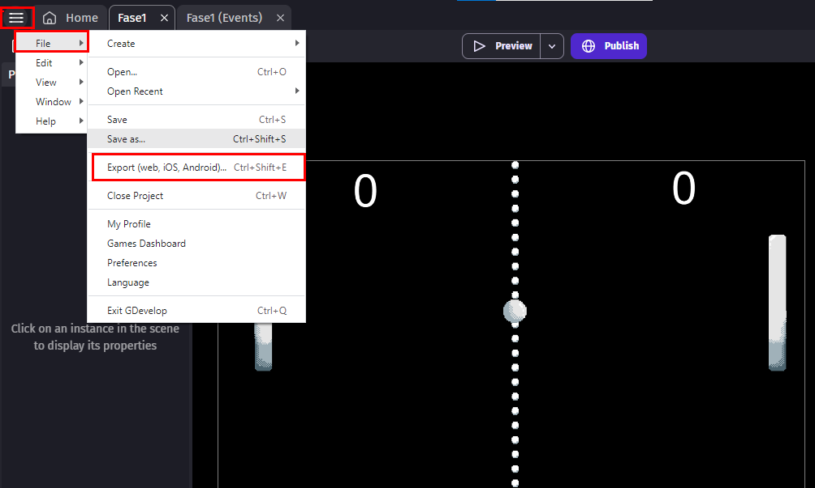

- Export to other platforms.
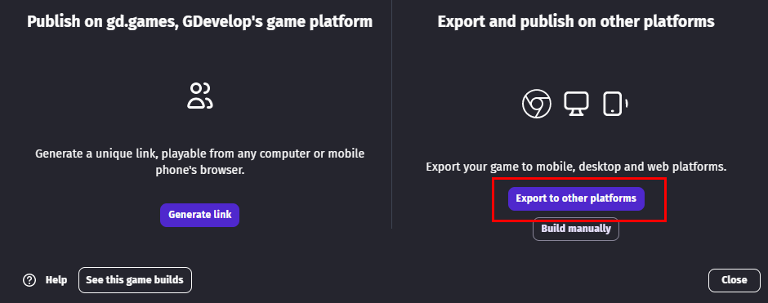

- 1 - Marque o Windows (auto-installer file);
- 2 - Clique em Package;
- 3 - Espere a barra chegar ao final.
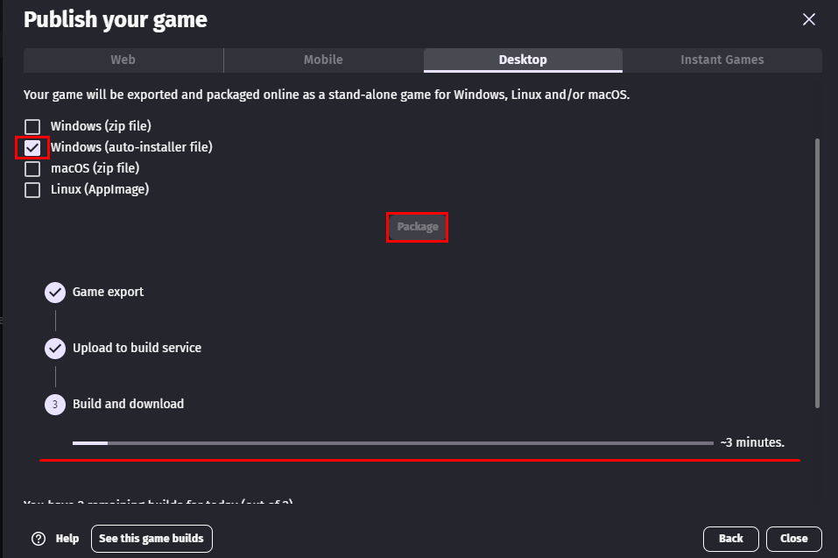

- Ao atingir 100%, selecione a opção 'Windows (exe)'.
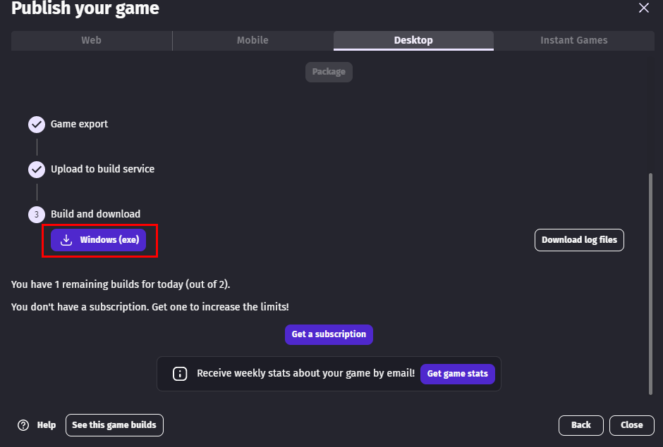

- Após clicar, o jogo será baixado. Em seguida, abra o Gerenciador de Tarefas e execute um duplo clique no seu jogo.
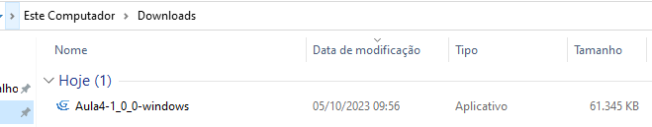

- Notamos que há um problema na maneira como temos realizado as exportações até agora. A apresentação visual está aquém do desejado, o nome do jogo parece estranho, e a logo ainda exibe o logotipo do GDevelop. Fizemos isso com pressa e negligenciamos algumas configurações importantes, como a definição do nome do jogo e seu ícone após a exportação. Desta vez, você terá a oportunidade de configurar esses aspectos antes de proceder com a exportação do jogo.
  - Abra as Properties;
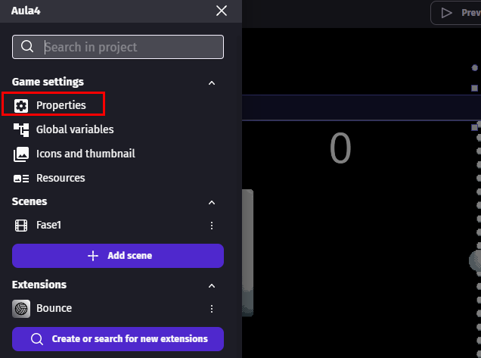

  - Insira o título do jogo, apresente uma descrição, por último, mencione o criador do game.
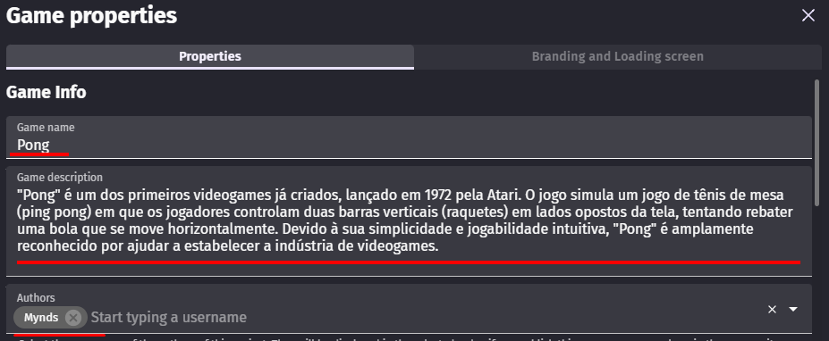

- Vamos fazer o Icon agora. Clique em “Icons and Thumbnail”.
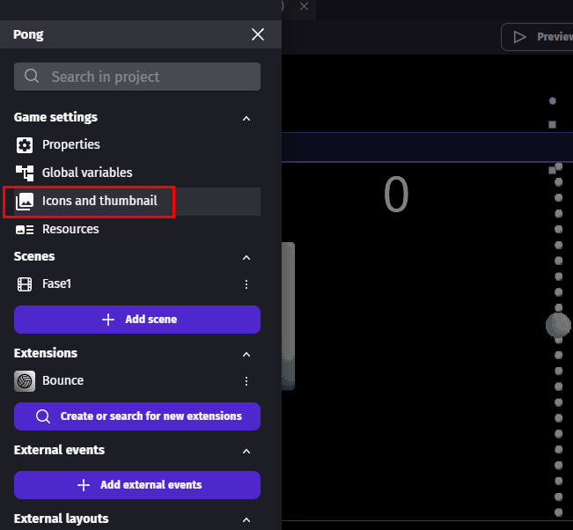

  - “Create with Piskel”;
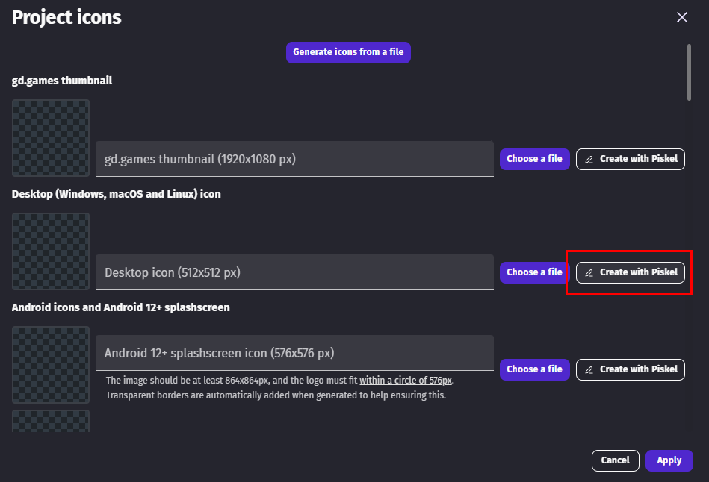
  - Desenhe o Icone do seu jogo;
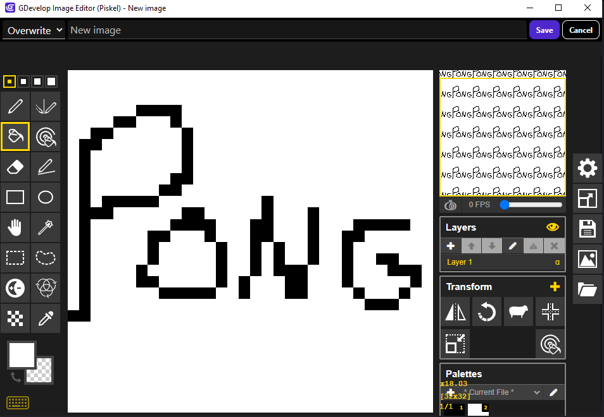

- Agora basta fazer o mesmo processo de exportação.
- Vamos deixar o jogo disponível para WEB.
  - Acesse esse site: https://itch.io/register
  - Crie sua conta;
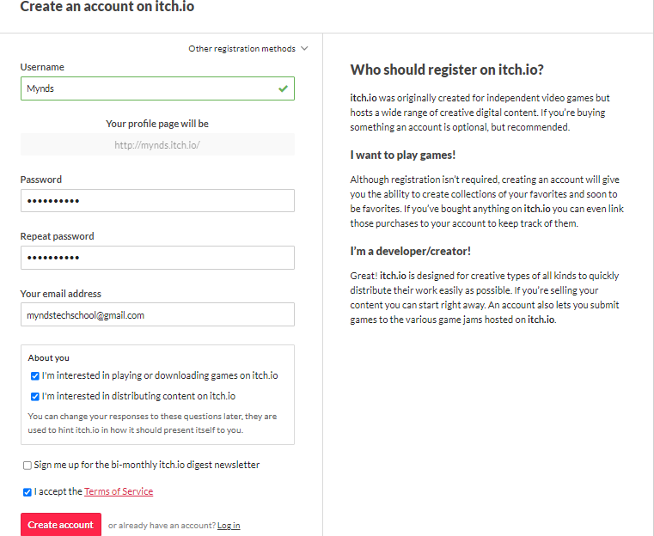

- Após criar sua conta no Itch.io, abra o GDevelop.
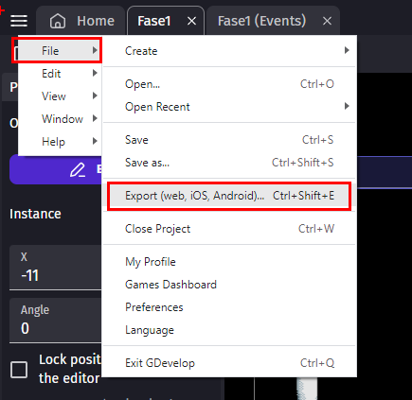

- Selecione o Build manually.
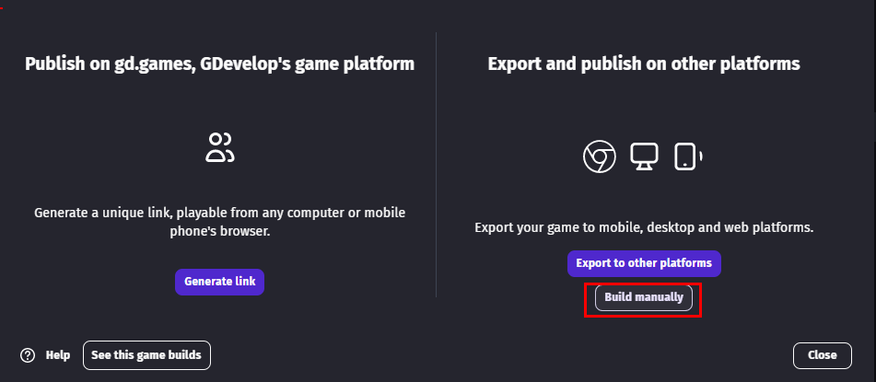

- Para conseguirmos salvar os arquivos, vá na área de trabalho do computador e crie uma nova pasta. Logo após isso, selecione o “Export as a HTML5 game”.
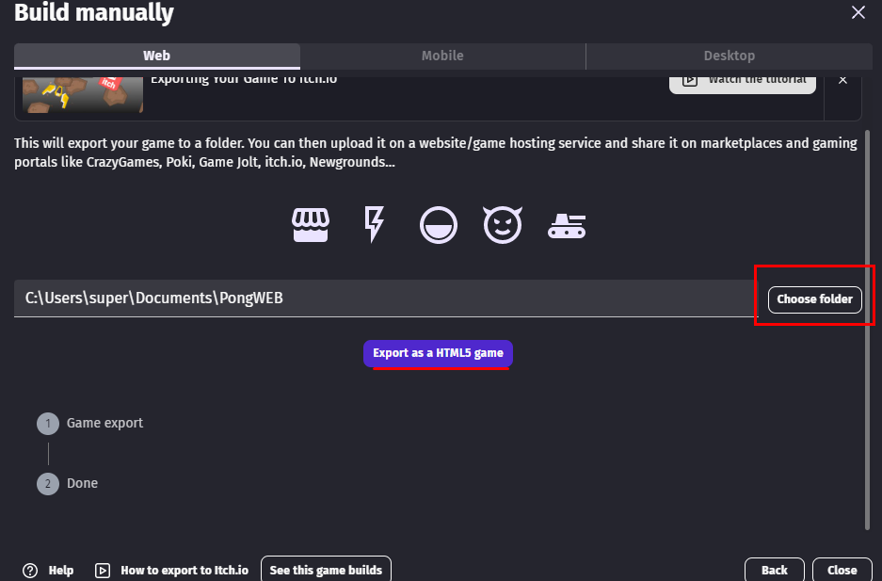

- Abra a pasta que criamos. A etapa de exportação resultará na criação de múltiplos arquivos adicionais.
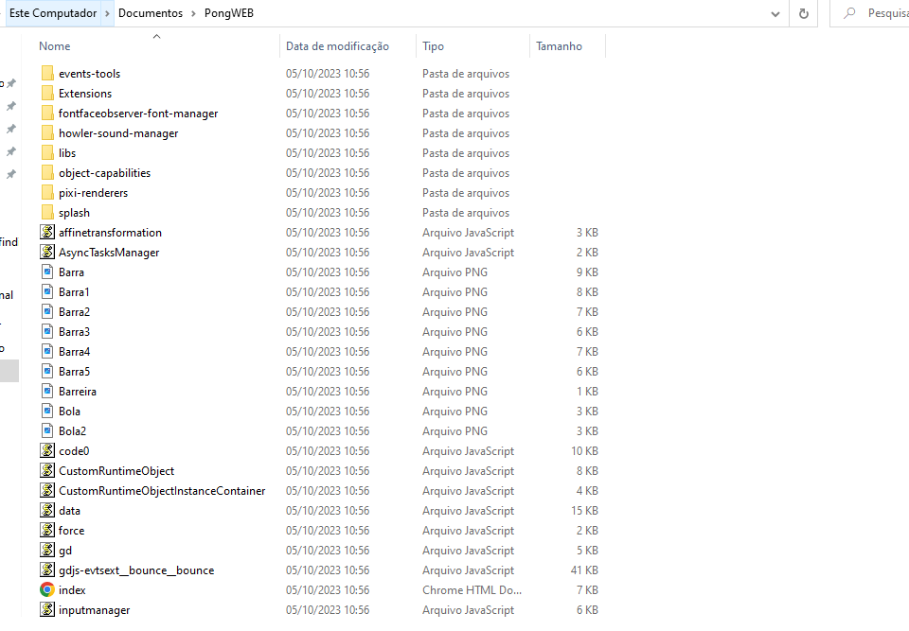
- Será necessário compactar essa pasta.
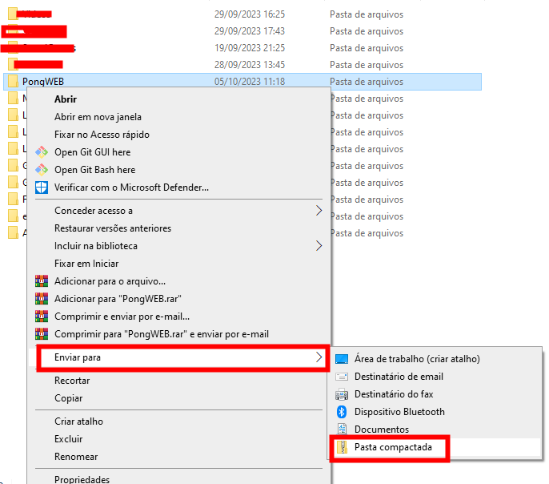

- Vamos abrir o Itch.io e subir o nosso projeto.
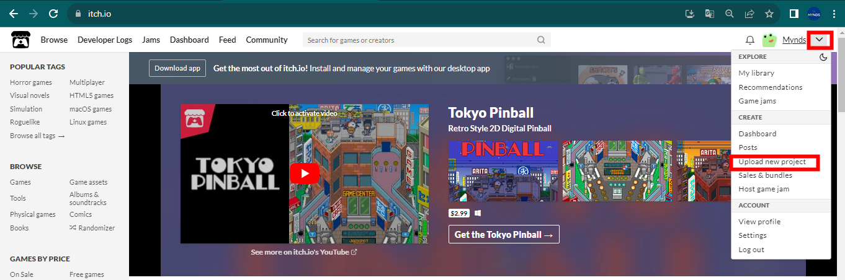
  - Dê um título ao nosso jogo;
  - Deixe em HTML;
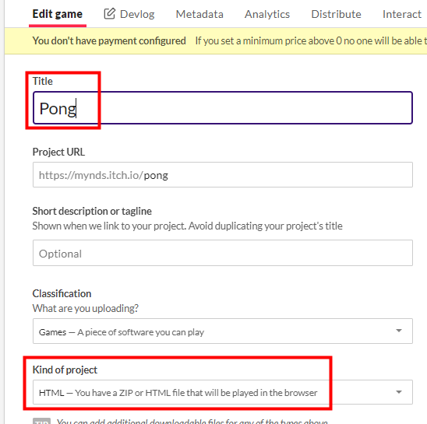
  - Suba o nosso arquivo “ZIP”;
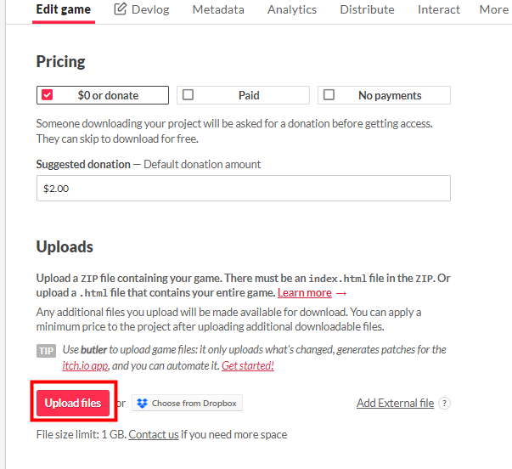
  - Ficará assim;
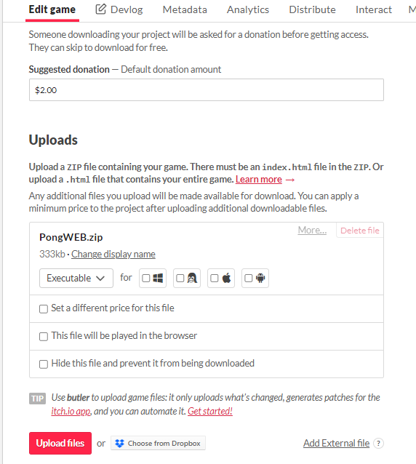
  - Coloque Public;
  - Save;
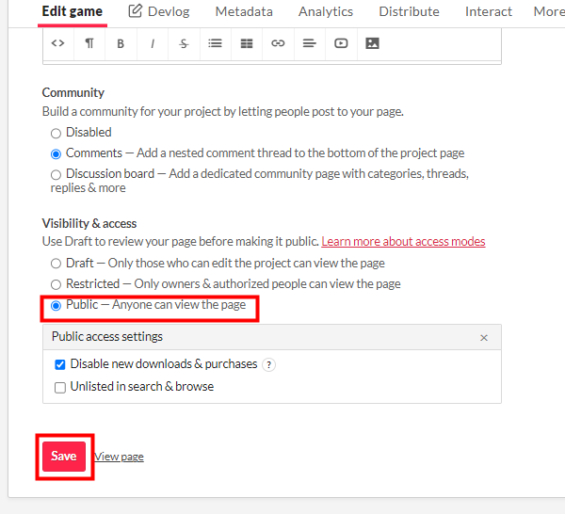
  - Para visualizar o nosso jogar clique em ‘View Page”.
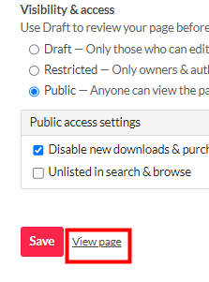

- Sempre que desejar jogar o seu jogo em casa, é necessário copiar esta URL, a qual pode ser usada em qualquer computador simplesmente digitando-a no Google e acessando o jogo.
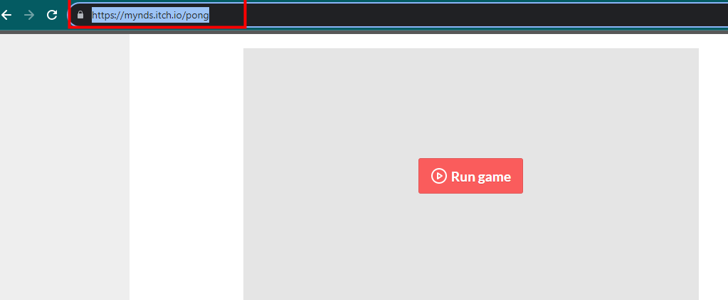

Recursos
- GDevelop, internet, Google e computador.

Observação
- Nada a observar.

Tarefas
- Em sua residência, crie um jogo e deixe disponível na WEB. Enviar o link para o e-mail myndstechschool@gmail.com, trazer em um pendrive ou em seu Google Drive/One Drive.

